传承拗九孝道，践行雷锋精神

为贯彻落实习近平总书记对深入开展学雷锋活动作出的重要指示批示精神，弘扬雷锋精神，传承中华民族传统美德，3月6日，在福州独有的传统节日——“拗九节”来临之际，我院团委组织青年志愿者深入金斗社区开展以“传承拗九孝道，践行雷锋精神”为主题的志愿者服务活动，以实际行动践行雷锋精神。
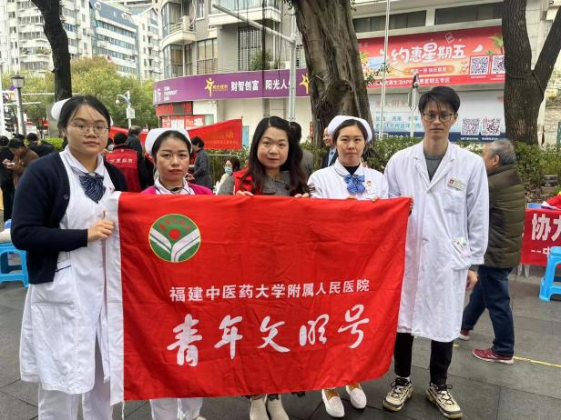 | 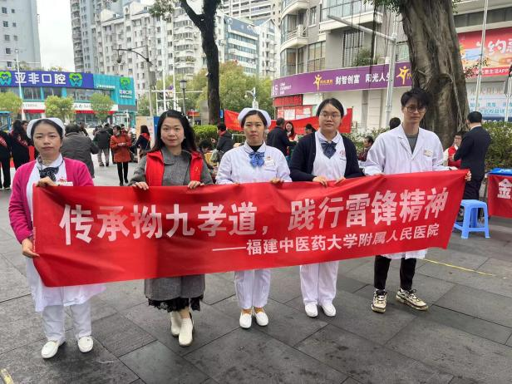
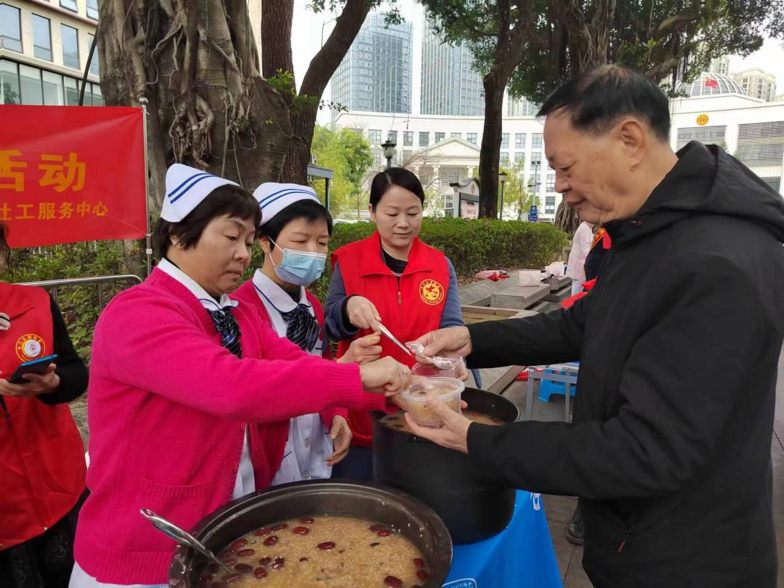
活动现场，医护志愿者们为过往的老人们送上现场精心熬煮的“拗九粥”和节日祝福，让他们感受到春日的浓浓暖意。

医护志愿者们为社区居民免费测量血压、血糖，根据老年人现场测量结果，有针对性地给予调养指导和建议，并对中医养生、保健治疗等问题进行答疑解惑，教授社区群众八段锦养生操，开展耳穴埋豆等中医护理治疗服务，受到广大群众的热情欢迎和称赞。
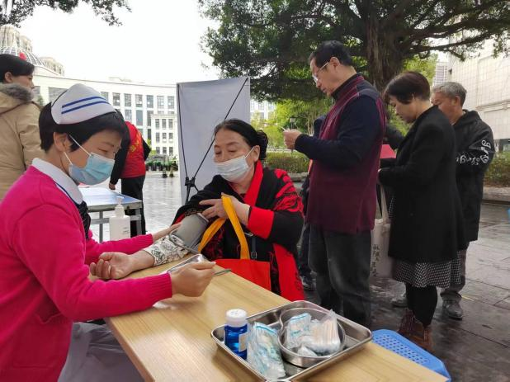 | 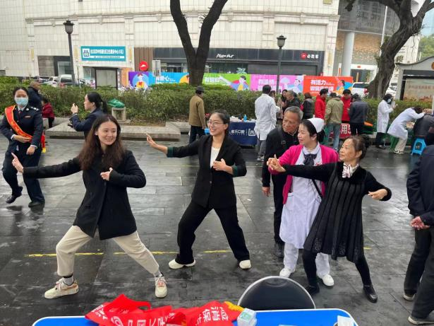

三月春风正当时，志愿服务暖人心。本次活动将志愿者服务与传统民俗节日相融合，不仅传承了尊老孝亲的传统美德，增强了社区居民的获得感和幸福感，还进一步弘扬了新时代雷锋精神，倡导文明新风尚。医院将不断丰富志愿服务内容，开展更多志愿暖心活动，切实把为人民服务落实到实处。

